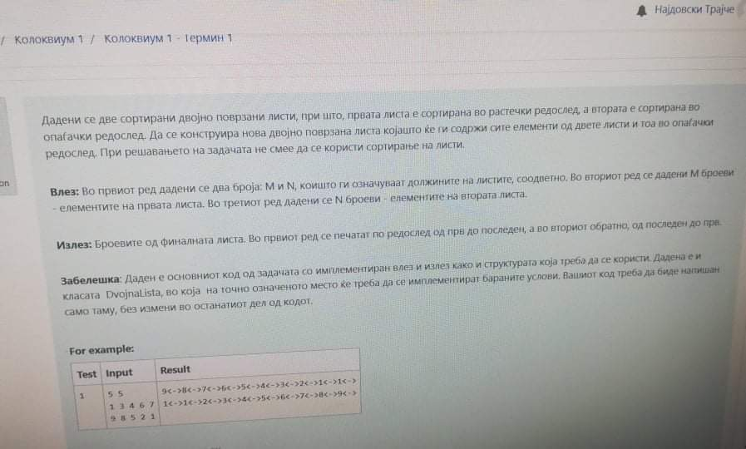

Termin1: DLL Imase dadeni dve listi ednata vo rastecki drugata vo opagacki redosled i trebase dvete da se spojat vo 3ta lista vo opagacki redosled

11 7

1 3 5 7 9 12 13 14 15 56 57

77 56 55 13 9 5 2

IZLEZ:

77 57 56 56 55 15 14 13 13 12 9 9 7 5 5 3 2 1

1 2 3 5 5 7 9 9 12 13 13 14 15 55 56 56 57 77

16 7

1 3 5 7 9 12 13 14 15 56 57 78 79 80 81 82

77 56 55 13 9 5 2

16 7

1 3 5 7 9 12 13 14 15 56 57 78 79 80 81 82

77 56 55 54 53 51 50

Inicijalen kod:

import java.util.Scanner;

public class DLLSortiranaLista {

public static void main(String [] args) {

Scanner input = new Scanner (System.in);

int m=input.nextInt();

int n = input.nextInt();

DLL<Integer> lista1 = new DLL<Integer>();

DLL<Integer> lista2 = new DLL<Integer>();

DLL<Integer> lista3 = new DLL<Integer>();

for (int i=0; i<m; i++) {

int el =input.nextInt();

lista1.insertLast(el);

}

for (int i=0; i<n; i++) {

int el = input.nextInt();

lista2.insertLast(el);

}

//vasiot kod tuka...

//pecatenje

System.out.println(lista3.toString());

System.out.println(lista3.toStringR());

}

}